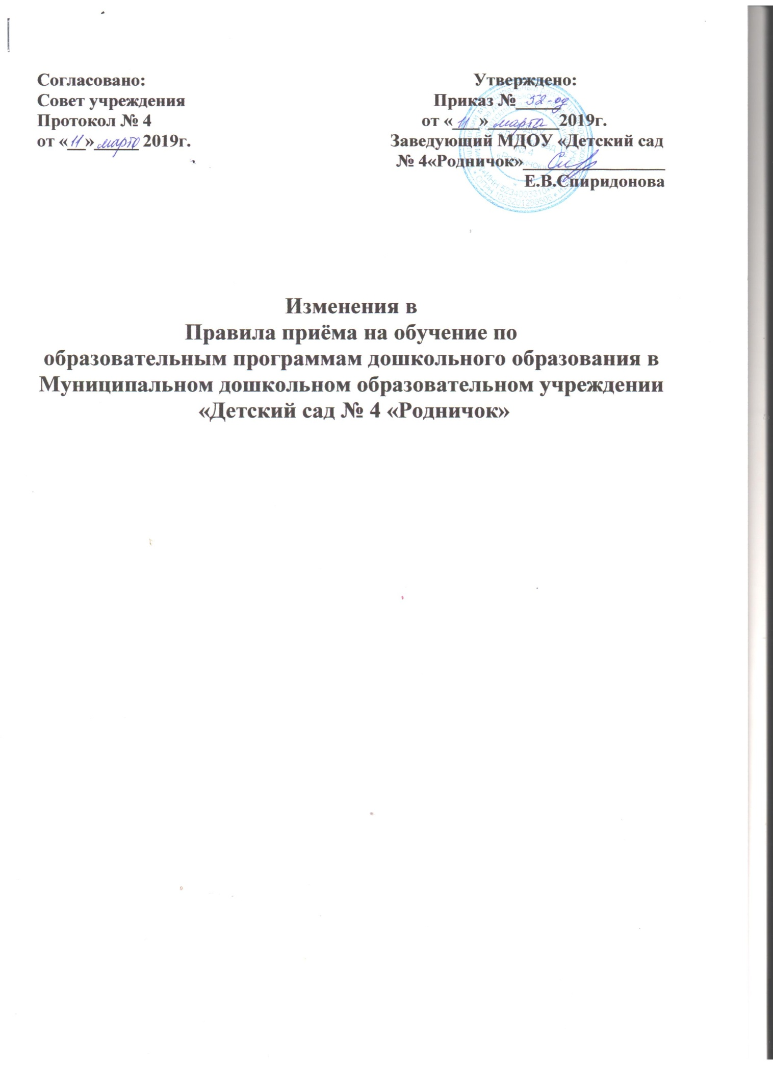

1. В приложение 1 к Правилам приема на обучение по образовательным программам дошкольного образования, утвержденным приказом заведующего от 28.05.2015 № 75-од.

1.1. Приложение 1 изложить в новой редакции:

Заведующему МДОУ «Детский сад

№ 4 «Родничок» Е.В.Спиридонова.

от __________________________

______________________________

Ф.И.О. родителя/законного представителя/

паспорт: серия _____ № __________,

выдан «___»_________ _________ г.

_______________________________

______________________________

**ЗАЯВЛЕНИЕ О ПРИЕМЕ НА ОБУЧЕНИЕ ПО ОБРАЗОВАТЕЛЬНЫМ ПРОГРАММАМ ДОШКОЛЬНОГО ОБРАЗОВАНИЯ №**

Прошу принять моего ребенка ________________________________________________________

фамилия, имя, отчество (при наличии) ребенка

______________________________________________________________________________________________________________

дата и место рождения

______________________________________________________________________________________________________________

_____________________________________________________________________________________________________________

индекс адрес места жительства ребенка

на обучение по образовательной программе дошкольного образования в группу общеразвивающей направленности с «___» ___________ 20 __ г. Язык образования - ____________________, родной язык из числа языков народов России -____________________.

**Сведения о родителях** (законных представителях)

мать/опекун/приемный родитель _____________________________________________________

фамилия, имя, отчество (при наличии)

______________________________________________________________________________________________________________

индекс, адрес места жительства (не указывается в случае совпадения с местом жительства ребенка)

______________________________________________________________________________________________________________

контактные телефоны, адрес электронной почты

отец/опекун/приемный родитель _____________________________________________________

фамилия, имя, отчество (при наличии)

______________________________________________________________________________________________________________

индекс, адрес места жительства (не указывается в случае совпадения с местом жительства ребенка)

______________________________________________________________________________________________________________

контактные телефоны, адрес электронной почты

- с Уставом, утвержденным постановлением администрации Тоншаевского муниципального района от 27 апреля 2015 г. № 95, ознакомлен(а) ______________________________ (подпись)

- с лицензией от « 14» июля 2015 г., регистрационный номер 567 , выданной Министерством образования Нижегородской области, ознакомлен(а) ________________________ (подпись)

- реализуемыми программами, ознакомлен(а) _____________________________ (подпись)

«________» _________________ 20_____ г. __________________________ (подпись)

К заявлению прилагаются:

– копия свидетельства о рождении серия ___________ № ______________, выдано _______________г. _______________________________________________________________;

– копия свидетельства о регистрации по месту жительства на закрепленной территории, выдано ________________________г.

– медицинское заключение, выдано _______________________г.

«________» _________________ 20_____ г. __________________________ (подпись)

Даю согласие МДОУ «Детский сад №4 "Родничок", зарегистрированному по адресу:

606940, Нижегородская область, Тоншаевский район, р.п. Шайгино, улица Строителей, дом 1А,

ОГРН 1025201286505, ИНН 5234003310, на обработку моих персональных данных и персональных данных моего ребенка, ___________________________________________,

Ф.И.О. ребенка

__________________ года рождения в объеме, указанном в заявлении и прилагаемых документах, в целях обеспечения соблюдения требований Федерального закона от 29.12.2012 № 273-ФЗ «Об образовании в Российской Федерации» и иных нормативных правовых актов сферы образования на срок действия договора об образовании по образовательным программам дошкольного образования.

«________» _________________ 20_____ г. __________________________ (подпись)

*Образец*

Заведующему МДОУ «Детский сад

№ 4 «Родничок» Е.В.Спиридонова

от __*Ивановой Марии Ивановны*_

______________________________

Ф.И.О. родителя/законного представителя/

паспорт: серия _*00 00*_ № __*000000*__,

выдан «*13*»_*мая*_ ___*2015* _ г.

*ТП УФМС России по Нижегородской*___

_*области в Тоншаевском районе*_

**ЗАЯВЛЕНИЕ О ПРИЕМЕ НА ОБУЧЕНИЕ ПО ОБРАЗОВАТЕЛЬНЫМ ПРОГРАММАМ ДОШКОЛЬНОГО ОБРАЗОВАНИЯ №**

Прошу принять моего ребенка ______*Иванова Ивана Ивановича* _____

фамилия, имя, отчество (при наличии) ребенка

________*18_сентября 2017 г., г. Шахунья_Нижегородской области_____________________*

дата и место рождения

______________________________________________________________________________________________________________

_*606950, Нижегородская обл., Тоншаевский р-н, р.п. Тоншаево, ул. Строителей д. 106, кв.18*____

индекс адрес места жительства ребенка

на обучение по образовательной программе дошкольного образования в группу общеразвивающей направленности с «_*05*» __*сентября*_ 20 *19* г. Язык образования - _*русский*_, родной язык из числа языков народов России -___*русский* _____.

**Сведения о родителях** (законных представителях)

мать/опекун/приемный родитель _______*Иванова Мария Ивановна* _____

фамилия, имя, отчество (при наличии)

______________________________________________________________________________________________________________

индекс, адрес места жительства (не указывается в случае совпадения с местом жительства ребенка)

___________*89112345675607, 2-38-54, inmvan@yandex.ru _______*________

контактные телефоны, адрес электронной почты

отец/опекун/приемный родитель _____*Иванов Иван Петрович* _______

фамилия, имя, отчество (при наличии)

___*606950, Нижегородская обл., Тоншаевский р-н, р.п. Тоншаево, ул Северная, д.10, кв.8*_____

индекс, адрес места жительства (не указывается в случае совпадения с местом жительства ребенка)

__________*89197684569600*______________________________________________________________________________

контактные телефоны, адрес электронной почты

- с Уставом, утвержденным постановлением администрации Тоншаевского муниципального района от 27 апреля 2015 г. № 95, ознакомлен(а) ______*Иванова*______ (подпись)

- с лицензией от « 14» июля 2015 г., регистрационный номер 567, выданной Министерством образования Нижегородской области, ознакомлен(а) ______*Иванова*____ (подпись)

- реализуемыми программами, ознакомлен(а) _______*Иванова*________ (подпись)

«__*01*__» ___*сентября*__ 20_*19*__ г. ___*Иванова*______ (подпись)

К заявлению прилагаются:

– копия свидетельства о рождении серия __III - ТН___ № __000000__, выдано __24.09.2017_г. ___Отдел ЗАГС Тоншаевского района главного управления ЗАГС Нижегородской одласти___;

– копия свидетельства № _*238*_ о регистрации по месту жительства, выдано ___03 октября 2017__г.

– медицинское заключение, выдано ____31 августа 2019_г.

«__*01*__» ___*сентября*__ 20_*19* г. ____*Иванова*___ (подпись)

Даю согласие МДОУ «Детский сад №4 "Родничок", зарегистрированному по адресу:

606940, Нижегородская область, Тоншаевский район, р.п. Шайгино, улица Строителей, дом 1А,

ОГРН 1025201286505, ИНН 5234003310, на обработку моих персональных данных и персональных данных моего ребенка, ____Иванова Ивана Ивановича ____,

Ф.И.О. ребенка

__18.09.2017 года рождения в объеме, указанном в заявлении и прилагаемых документах, в целях обеспечения соблюдения требований Федерального закона от 29.12.2012 № 273-ФЗ «Об образовании в Российской Федерации» и иных нормативных правовых актов сферы образования на срок действия договора об образовании по образовательным программам дошкольного образования.

«__*01*_» ___*сентября*_ 20_*19*_ г. ______*Иванова*___ (подпись)